Кышның инде күз яшьләре тама,
Беткән димәк горурлыгы сүнеп.
Урамда яз әнә күкерәк кага,
Түбәләргә боз сөңгеләр элеп.
Бар тарафта кояш түккән балкыш,
Рәхимлелек сибә уңга-сулга,
Түбәләргә элгән бәллүрләрдә
Күз яуларын алып җемелди, Март!
Март! Яз башы, язның беренче ае. Яз белән әйтерсең, барлык тирәлек,яңадан яңара, табигать озакка талган йокысыннан, күкерәк тутырып сулыш алып күзен ача. Язгы табигать әйтерсең яңа туган сабый! Бар табигать әйтерсең яңадан туа, яңадан яра-ла. Яз үзе белән, матур бәйрәмебез- 8 нче Март хатын-кызлар көнен алып килүче дә. Хатын-кызның матурлыгы, гүзәллеге, алиhалеге дә, нәкъ
менә, язның кояш нурларыннан, тагын да балкый, нәфисләнә, уяна, әйтерсең кар астыннан кояшка тартылган умырзая, язгы ләлә чәчәк ата. Әйтерсең лә хатын-кыз үзенең камиллеге белән язны , тирә-якны тагын да матурлый төшә
Хөрмәтле хатын-кызлар әбиләр, әниләр, апалар, кызлар, сезне барыгызны да шушы гүзәл бәйрәм белән тәбриклибез! Сезгә, яз ничек ашкынулы дәртле- шундый ук дәртле мәхәббәт, яз сулары ничек ярларына сыеша алмыйча ташый- шундый ташып торган үлчәмсез бә-хет, язгы кояш үзенең җылысы белән барлык табигатьне уятырлык көчле- гаиләләрегезнең дә җылысы көчле, шул җылылыкны саклаучы ир-егетләрегез hәр вакыт янәшә булып, тигез канатта, гомерләрегез озын-озак, сәламәтлектә яшәргә насыйп итсен дип теләп калабыз!
Шушы бәйрәм көнегезне тагын да матурлап, нур өстәп балалар белән сезгә үзебезнең бәләләй генә бәйрәм күчтәнәчебезне бүләк итәбез.

А.б. Балалар ишектәге язуны уку
Сез беләсезме аның нәрсә аңлатканын.
Аула́к өй, кызлар утырмасы, татар яшьләре ялын оештыруның борынгыдан килгән төре. Аулак өй, гадәттә, көз һәм кыш айларында үткәрелгән, өлкәннәр өйдә юк чакта кызларга үзара аралашырга, күңел ачарга мөмкин булган. Аулак өйгә бизәнеп-ясанып, кул эшләрен алып, караңгы төшкәнче үк җыелалар. Ләкин бәйләү, чигү кызлар өчен сылтау гына була, аулак өйдә авыл яңалыклары турында сөйләшү, уртак чәй табыны - аулак аш оештыру, күңел ачу - җыр, бию, төрле уеннар чиратлашып бара. Утырма төн уртасына кадәр дәвам итә. Якын-тирәдә яшәүче кызлар өйләренә кайтып китә, кайберләре исә кунып та кала. Аулак өйгә егетләрне кертмәгәннәр. Традицион вариантта аулак өй 1950 елларга кадәр яшәп килә. Татар халкында әле дә яшьләрнең әти-әниләре өйдә юк чакта кечкенә төркем булып кич утыруларын (хәзер инде егетләр катнашында) «аулак өй» дип атыйлар.

Аулак өй күренеше.
Катнашалар:
1.Әни.
2.Әби.
3.Гөлҗамал-кызлары.
4.Кызлар: Бибиҗамал,Сәрбиҗамал,Хөббиҗамал,Гөлбикә.
5.Егетләр: Шакирҗан,Закирҗан,Габдулла,Миннегали.
Авыл өе күренеше. 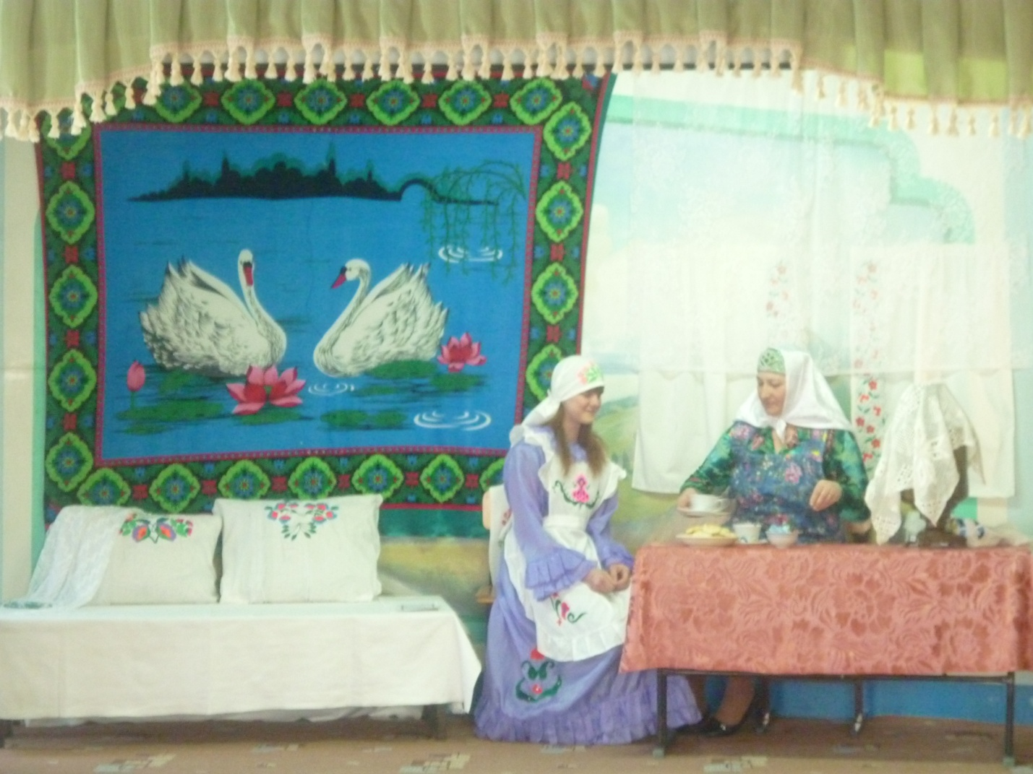
Әни:(кунакка бару өчен киенгән) Кызым,без кодаларга кунакка барабыз.Әтиең ат җигә.әбиең мунча керә.Чыккач мәтрүшкәләр салып чәй эчертерсең.Без,алла боерса,иртәгә кичкә кайтып җитәрбез.әйбәт кенә торыгыз,яме.
Гөлҗамал: Әнием,син бер дә борчылма.Мин инде җиткән кыз.Бар эшне дә беләм.
Әни: Шулай,кызым,шулай.Тик алай да да тәртипле була күрегез.Аулак өйгә иптәш кызларың килми калмас.Әбиеңә дә күз-колак бул.
Гөлҗамал: Борчылма,әнием.Без кызлар белән чигү чигеп кенә утырабыз.
Әни: Ярар,кызым,үзегез карагыз инде.Ходай сезгә әдәплелек бирсен.Аллага тапшырып кузгалыйк без. Юл кешесенең юлда булуы хәерле.Биссмиләһи,тәвәкәлтү галләләһ.Вәлә хәүлә вәлә куәттә иллә билләһ...
Гөлҗамал: Исән-сау йөреп кайтыгыз,әнием,хәерле юллар.
Гөлҗамал әнисен озата.
Гөлҗамал: Кызлар зарыгып беткәннәрдер инде. Кая тиз генә Гөлбикәләргә кереп чыгыйм әле.(китә).
Әби керә.Кулында сөлге,себерке.

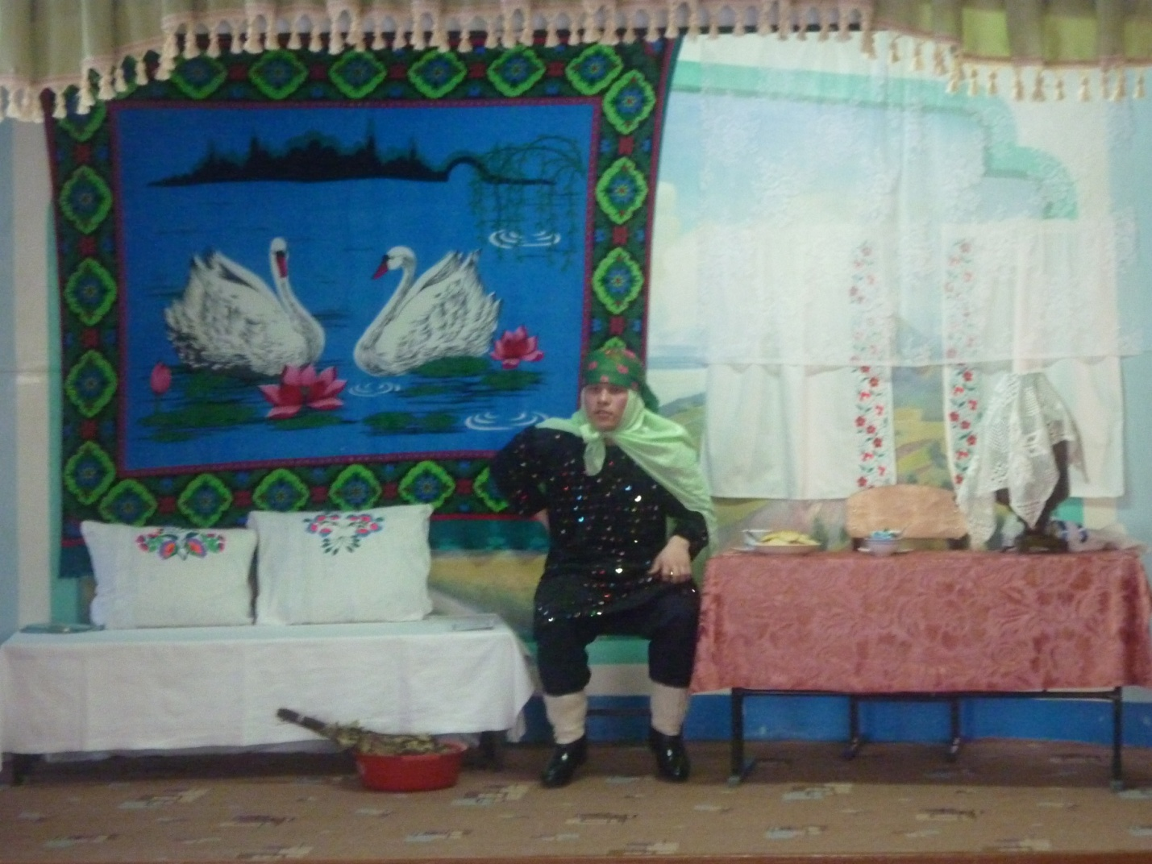
Әби: Һай мунчасы да мунчасы,шундый эссе,шундый парлы булды.Кияү шәп яга шул минем мунчаны.Рәхәтләнеп чабындым,рәхмәт төшкере.Уф,җиде кат тирем чыкты,валлаһи.Кызым,Бибиҗамал,син кайда?Өйдә юк, ахыры.Иптәш кызына чапкандыр инде.Кая чәй куеп эчим әле.
Самовар алып керә.Чәй эчә.
Гөлҗамал кайта.
Гөлҗамал: И-и,әби җаным чыгып та җиттеңмени? Өч сәгать тә булмады бит әле.Мунча шәп булдымы?Рәхәтләнеп чабындыңмы?
Әби: Яшь чактагы шикелле өчәр-дүртәр сәгать юынып булмый хәзер,кызым,хәл китә.Җәйгә туксан суга бит инде,алла боерса.
Гөлҗамал: Әби, сине Бәдерниса күршең үзләренә чакырды әле.Телевизорым ватылды,сөйләшеп утырырбыз ди.
Әби: Шулаймыни? Бигрәк хәйләкәр инде үзең,нәкъ үземә охшагансың.Бәдернисаны да көйләп куйгансың.Керәм,кызым,керәм.Сезнең янда убырлы карчык булып утырыр хәлем юк.Җыелыгыз аулак өйгә.Яшь чакта уйнап-көлеп калыгыз.Тик артыгын шаярышмагыз.Җегетләр дә киләме соң?
Гөлҗамал: Син бигрәк инде,әбием.Кызлар гына килә.Чигү чигеп утырырбыз дигән идек.
Әби:(хәйләкәр елмаеп)Шулаймыни? И-и,менә без яшь чакта була иде ул аулак өйләр.Үзем мут идем,чибәр идем.Бабаңны да шул аулак өйдә үземә караткан идем.И-и гомерләр.Хәзер телевизордан гына күрергә калды шул.
Әби киенә.Кыз аңа булыша.
Әби: Коръәнемне дә алыйм әле.Бәдернисага аятьләр укырым.Тәки үзе өйрәнә алмады.(Чыга.Кыз аны озата).
Гөлҗамал: Дусларым да килеп җитәр инде.Мичтәге бәлешләрне карыйм әле.Көеп бетмәсеннәр тагы.(өйнең кече ягына кереп китә).
Күрше кызы Гөлбикә керә.Кул эшләре тоткан. Гөлбикә: Дустым,мин килеп җиттем.Ау-у,син кайда?Әллә өйдә юк инде?(Көзге каршына килеп төзәтенә,чәчләрен сыпыра).Мин матур,мин чибәр...күрсәң гайрәтең чигәр.
Гөлҗамал керә.
Гөлҗамал: Кердеңме,дустым.Менә шәп булган.Әйдә азрак миңа булышырсың.
Гөлбикә: Егетләр белә микән сездә аулак өй икәнен?Анда кунак егеттә килгән ди әле Шакирҗаннарга.
Гөлҗамал: Белмәсләр ул мут күзләр.Әле бая кызлар чакырырга барганда Шакир “Аулак өйгә без дә киләбез” дип артымнан кычкырып калды.
Бибиҗамал керә.Шаярып җырлап-биеп такмак әйтә.
Бибиҗамал: Аулак өйгә чакыргансыз,
Бәлешегез пешәме? Кызлар,егетләр килер микән?
Гөлҗамал.Килмәсәләр,кирәкләре бер тиен.
Бибиҗамал: Алай димә,Гөлкәй. Алар килсә күңелле була ул.Такмаклар әйтешербез.Бүләкләр дә алып килерләр.
Сәрбиҗамал керә.Бәйләү,чигү әйберләрен тоткан.
Гөлҗамал: Килеп җиттеңме дустым?
Сәрбиҗамал: Җегетләрегез кайда кызлар? Үзегез генә утырырга калдыгызмыни?
Гөлбикә: Сәрбинең һаман шул җегет булыр инде.Туймадың шул әтрәк әләмнәрдән.
Хөббиҗамал керә.Кулында зур төенчек.
Хөббиҗамал: Чакырмасагыз да килдем әле.Нигә сез мине һаман читкә кагасыз?
Бибиҗамал: Әйдә,әйдә Хөббиҗамал,чакырган җиргә генә килмиләр.Менә килгәнсең бит әле.
Хөббиҗамал: Килдем шул,әллә килмәс дип уйлаган идегезме? Минем кай җирем сездән ким?Артыграк та әле.Киемнәрем дә сезнеке ише генә түгел.Менә бу шәлъяулыкны әти кичә генә Әтнә базарыннан алып кайтты.Матурмы,күзегез кызамы?
Бибиҗамал: Матур инде матур,печән кибәне өстенә ябып куйган ефәк кебек Гөлҗамал:Кызлар,чүбек чәйнәп май чыкмас.Әйдәгез,менә шушы каз каурыйларын сыдырып алыйк әле.

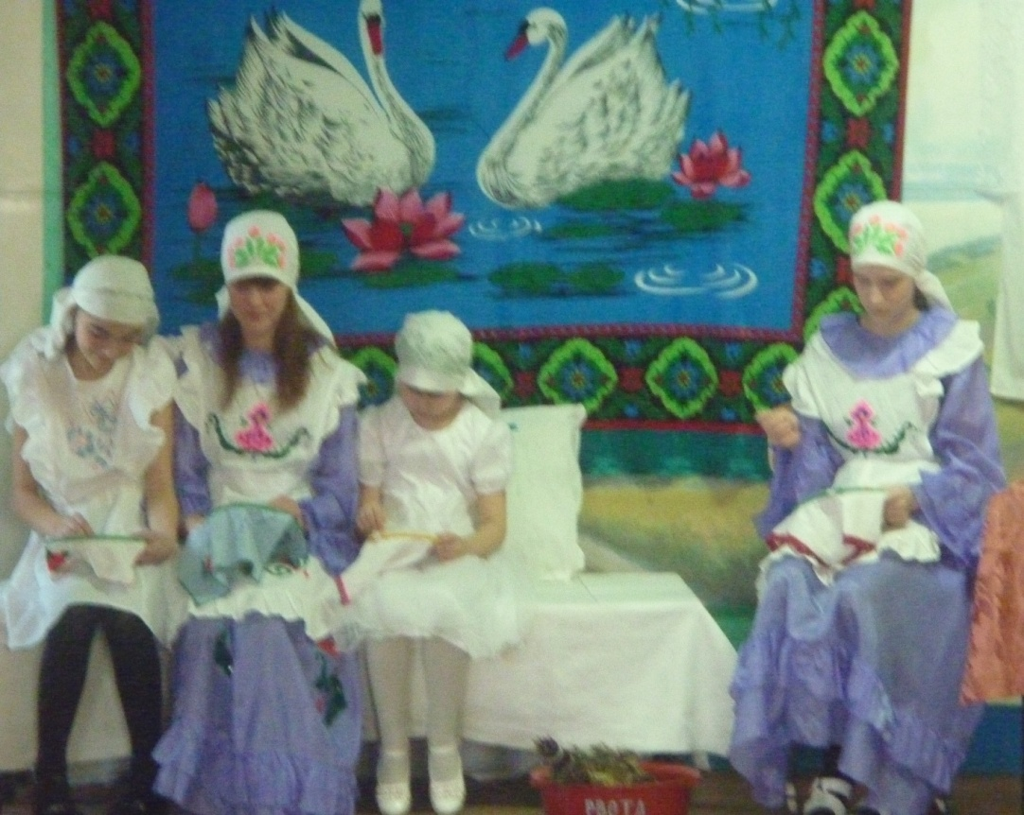
Кызлар: (җырлый-җырлый каз каурые сыдыралар).
Каз канаты каурый-каурый
Сәлам язарга ярый.
Уйнамагач та көлмәгәч,
Бу дөнья нигә ярый.
Хөббиҗамал: Гел җырлап кына утырып булмас монда.Бәйләвемне бәйләп бетерәсе дә бар әле.(кулына бәйләү әйберләрен ала).
Тышта әче итеп сызгырган тавыш ишетелә.
Хөббиҗамал: Беттек!Егетләр!(кулындагы йомгагы тәгәрәп китә).
Кызлар тыз-быз киләләр.Киемнәрен төзәтәләр.Көзге каршында мәж киләләр.Күңелле музыка.
Урамнан егетләр җыры ишетелә:
Әйдә барыйк,кызлар карыйк,
Бәйләү бәйләгәннәрен.
Аяз көнне яшен суксын,
Егет сөймәгәннәрен.
Егетләр тәрәзә гә шакыйлар:
-Кызлар-йолдызлар,былбыл кошлар,аулак өйгә кертегез әле.
Кызлар: Юк-юк ,кертмибез.
Егетләр: Кертегез инде Без почмакта гына утырып торырбыз.Гөлҗамал,ач инде.
Гөлҗамал: Ач булсаң,ашап кил.
Егетләр:Кертмәсәгез,ялынмыйбыз.Түбән очка китәбез.Анда да аулак өй.
Бибиҗамал: Барыгыз,бар.Анда сезне күптән көтәләр инде.
Гөлҗамал: Каз тәпие бәлеше пешереп...
Егетләр җырлый: Без андый малай түгел,
Без мондый малай түгел.
Кая барсак та батарбыз.
Күгәргән калай түгел.
Кызлар җырлый: Ишек алды ак балчык,
Ак балчыктан атлап чык.
Сез дә әллә кемнәр түгел,
Бераз гына мактанчык.
Егетләр җырлый: Биек тауның башларында,
Йөри болан баласы.
Чәчен тарап үрә белми,
Шуны мактый апасы.
Кызлар җырлый: Аклы күлмәк әрәм була
Кия белмәгәннәргә.
Бик исебез китми әле
Сөя белмәгәннәргә.
Егетләр хәйләгә керешә.Бер егетне кыз итеп киендерәләр дә кызларга дәшәләр:
-Кызлар,монда кунак кызы басып тора.Нишләп аны кертмисез? Күрше авылның бик оста биюче кызы диләр аны.
Бибиҗамал: Кунак кызы керсен,биеп күрсәтсен.(“кунак кыз”ны кертәләр)
Гөлҗамал:Каян килдең?
Егет:(нечкә тавыш белән) Түбән Орыдан.
Бибиҗамал: Алай оста биюче булгач биеп тә күрсәт инде.Әйдә без такмак әйтеп торабыз.(кызлар такмак әйтә,егет бии башлый).
Бас,бас эзенә
Күз тимәсен үзенә.
Яшел чирәм үсеп тора,
Аяк баскан эзенә.
Бас,бас катырак бас,
Сындыр идән тактасын.
Сындырсаң идән тактасын,
Кияү түләр акчасын.
(Кызлар кулга кул тотынышып басалар һәм түгәрәк ясап әйләнеп бииләр).
Бас,бас,бас әле,
Без дә басарбыз әле.
Өстәлләргә кызыл җәеп,
Туйлар ясарбыз әле.
Кыз булып киенгән егет,кызлар биегәндә тиз генә барып ишекне ача.Берәм-берәм егетләр керәләр.
Шакирҗан: Сәлам сезләргә,кара күзләргә,нурлы йөзләргә.
Кызлар: Сәламегезне алдык,кесәгә салдык.
Гөлбикә: Егетләр,ишек ялыгыз юкмы әллә? Ишек ялын түләми кертмибез без.
Закир: Ял? Ул бездә бар.Мә,ал.
Егетләр кызларга кәнфитләр, прәннекләр, чикләвекләр өләшеп чыгалар.Кызлар көлешә-көлешә күчтәнәчләрне алалар.Егетләргә рәхмәт әйтәләр.
Габдулла:(каз каурыйларын күреп) Кызлар, казларыгыз симез булдымы соң?
Бибиҗамал:Быел казлар уңды,бик симез.
Габдулла: Бәхетегез дә булсын тигез!
Кызлар-егетләр бергәләп”Басма өстендә каз-үрдәк”җырын башкаралар.Егетләр “бак-бак”дип,кызлар”кыйгак-кыйгак”ны аерып кычкырып җырлыйлар.
Гөлбикә: Әйдәгез,йөзек салыш уйныйбыз Йөзек салыш уены башлана.Яшләр тезелешеп утыралар,берәү” Йөзек салучы” була.Ул кулларын кушучлап утырган кешеләрнең барысына да йөзек салып чыга.Йөзекнең кемгә туры килүен берәү дә сизмәскә тиеш.Аннан соң үзе бер кырыйга китеп:”Йөзек кемдә,сикереп чык”,-ди.Йөзекле кеше сикереп торганда ике як күршесенең берсе тотып кала алса,йөзекле кешегә җәза бирелә.Мәсәлән:әтәч булып кычкырырга,ат булып кешнәргә,биергә,җырларга һ.б.ш.Уеннар барышында кызлар,егетләр бер-берсенә бүләкләр бирешәләр.
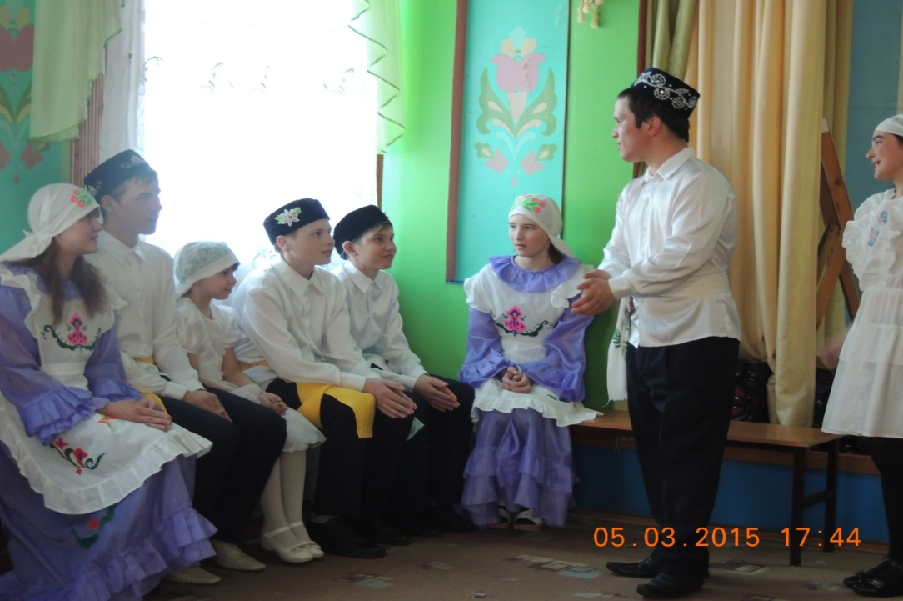
Гөлҗамал: Егетләр,кызлар,әйдәгез “Бишпарлы” уены уйныйбыз!
Егетләр:Әйдәгез,әйдә!
(Биш парлы уены уйныйлар.)
Бибиҗамал:Әйдәгез,инде табышмаклы уен уйнап алабыз.Түгәрәкләнеп басыгыз әле.(түгәрәкләнеп басалар).
Бибиҗамал: (кулларын күтәреп) Очты-очты каргалар очты.
Барысы да кулларын күтәрәләр.
Бибиҗамал: Очты-очты арбалар очты.(кулларын өскә күтәрә.Габдулла да ялгышып кулын күтәрә).Ялгышты,ялгышты.Нишләтәбез Габдулланы?
Гөлбикә: Борыны белән кар алып керсен!
Бибиҗамал: Яле ,Габдулла,күрсәт тапкырлыгыңны.
Габдулла: Сез дигәндә аяк идәндә.Хәзер алып керәбез аны.(чыгып китә,аяк киеменең башына эләктереп кар алып керә).
Шакир:(күкрәк кагып)Күрдегезме безнең егетләрне.
Уен дәвам итә.Ялгышып кул күтәрүчегә тагын шундыйрак җәзалар бирәләр.Мәсәлән: Башыңны түшәмгә тидер!(Бүреген түшәмгә тидереп ала).Елаучының күз яшен сөрт!(Тәрәзә парын сөртә һ.б.)
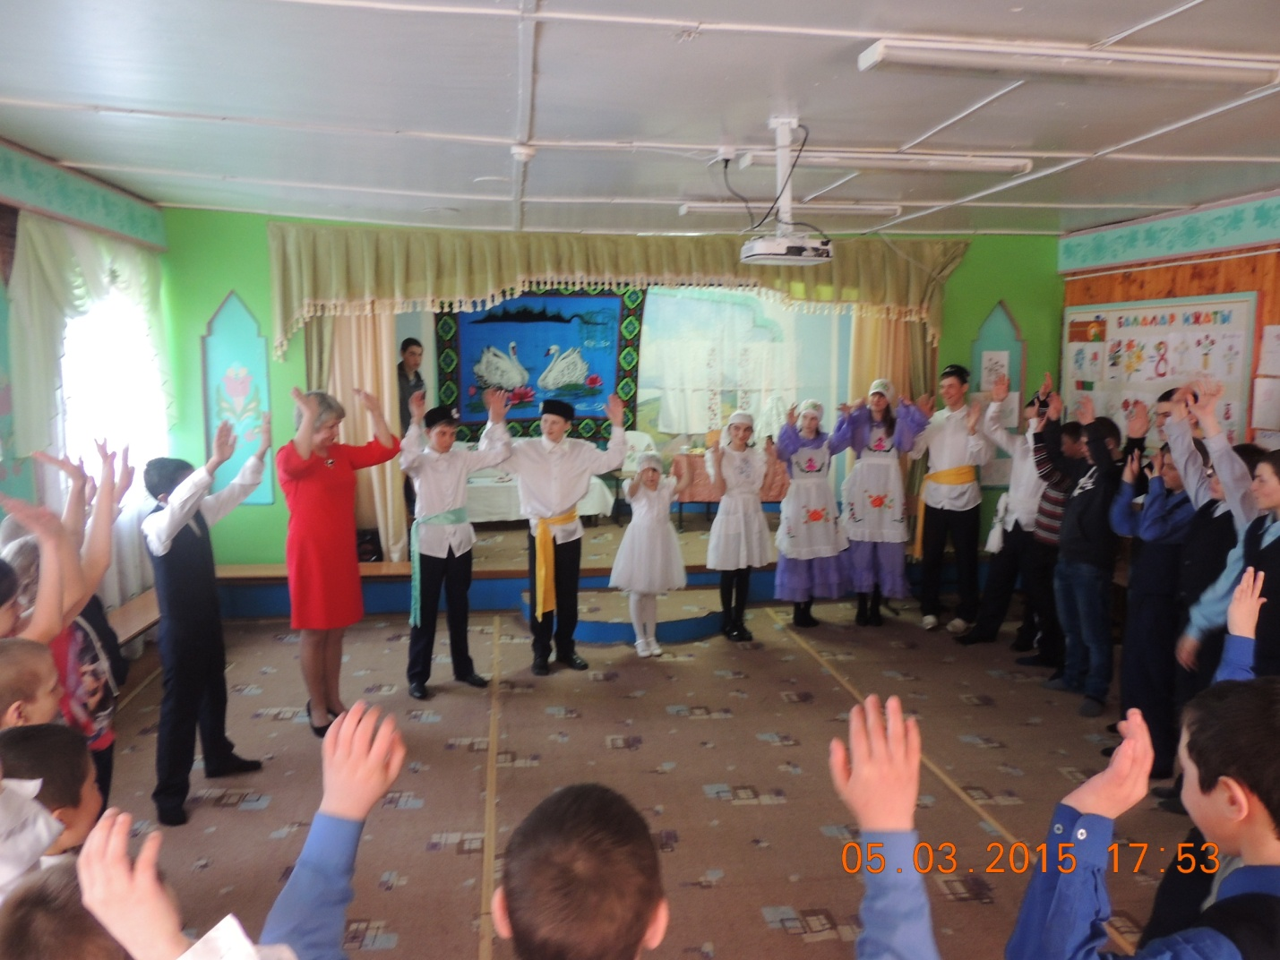
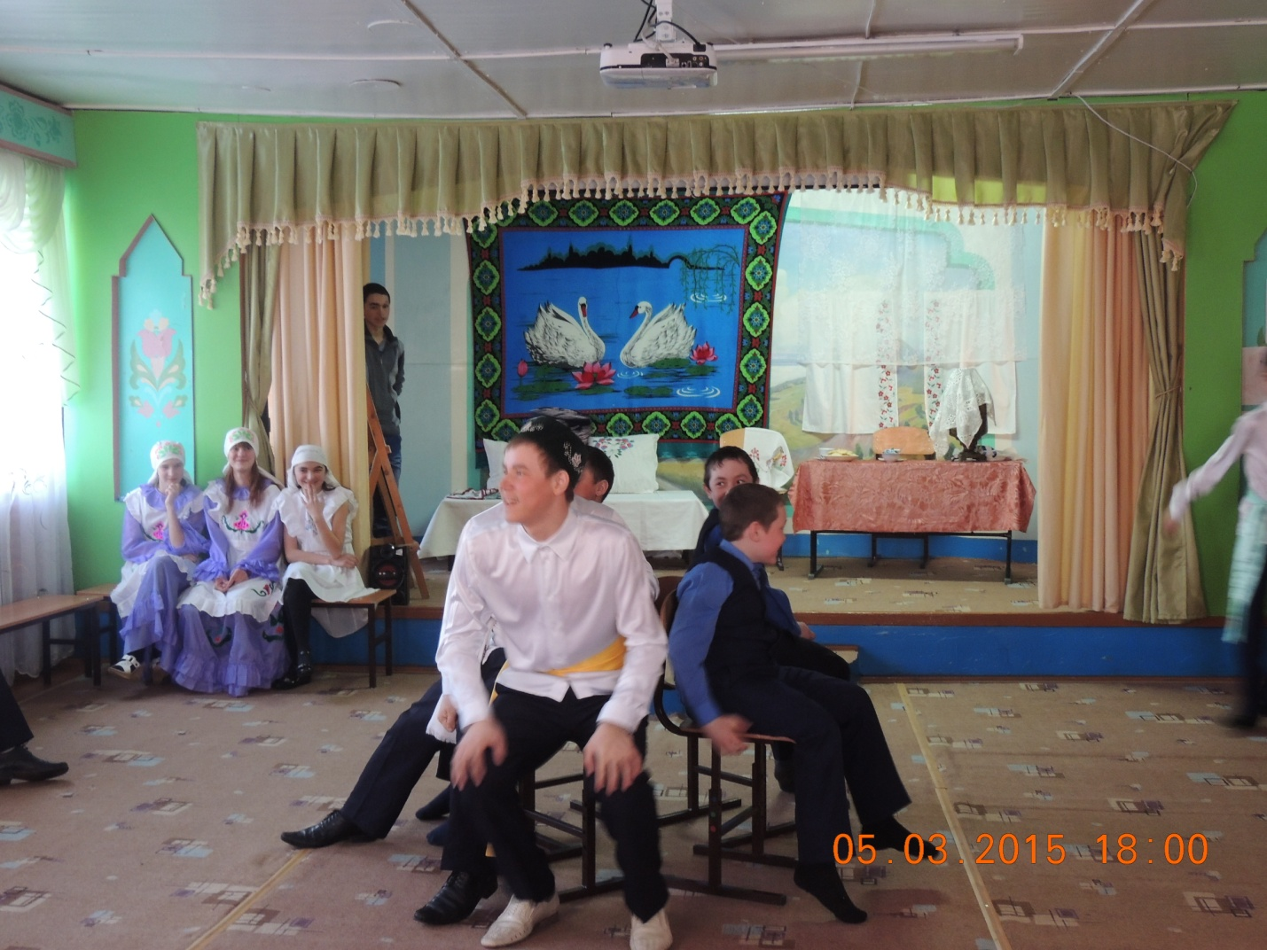
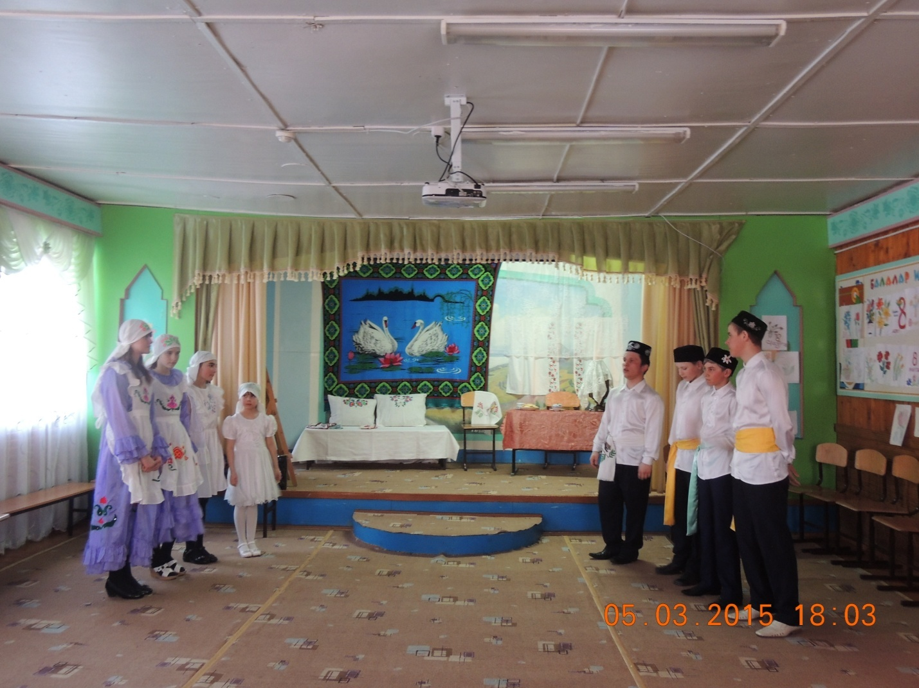 Гөлҗамал:Уф,арытты.Инде бераз ял итеп чәй эчеп алмыйбызмы кызлар?
Хөббиҗамал:Минем күптән ашыйсым килә инде.
Шакир: Без чәйләп утырмабыз инде кызлар.Мичтәге бәлешегезне култык астына кыстырыйк та без тайыйк.

Егетләр җырлый: Алай итәргә кирәк,
Болай итәргә кирәк.
Хуҗаларга рәхмәт әйтеп
Кайтып китәргә кирәк.
Гөлҗамал егетләргә бәлеш чыгарып бирә.Егетләр җырлый-җырлый чыгып китәләр.
Бибиҗамал:(шаярып күз яшьләрен сөртә) Бигрәк күңелсез булып калды егетләр киткәч.
Хөббиҗамал: Аның каравы рәхәтләнеп чәй эчәбез хәзер.
Гөлҗамал: Кызлар,әйдә булышыгыз.(Күңелле музыка башлана.Кызлар чыр-чу килеп өстәл әзерлиләр).
Гөлбикә: Бигрәк күңелле булды.Рәхмәт инде Гөлҗамал.
Гөлҗамал: Кисегез бәлешне.(тамашачыларга) Ә сезгә күңелле булдымы,ошадымы аулак өй.Ошаса,иртәгә Нурияләрдә аулак өй.Тагын килерсез яме.( Күмәк җыр.”Аулак өй”).

